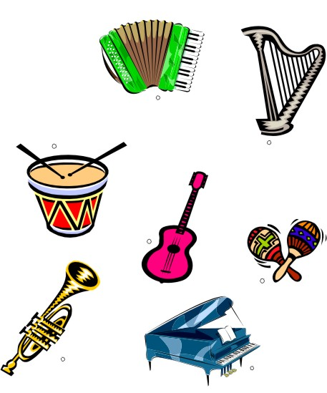
LES INSTRUMENTS
DE MUSIQUE
Accordéon
Piano
Guitare
Trompette
Harpe
Maracas
Tambour

